第十三章 电路初探

章节达标检测 考试试卷

一．选择题（共12小题，满分36分，每小题3分）
1．（3分）在下列电路元件中，全部为用电器的是（ ）
A．洗衣机、收录机、电池组 B．白炽灯、电动机、电视机
C．电铃、开关、电饭锅 D．电源、电线、空调器
【解答】解：A．洗衣机、收录机工作时消耗电能，是用电器；电池组是提供电能的装置是电源，电池组不是用电器，故A错误；
B．白炽灯、电动机、电视机工作时都要消耗电能，它们都是用电器，故B正确；
C．电铃、电饭锅工作时消耗电能，是用电器，开关起控制作用，不是用电器，故C错误；
D．空调器工作时消耗电能，是用电器，电线起连接作用，不是用电器，电源是供电装置，故D错误。
故选：B。

2．（3分）下列估测最接近实际的是（ ）
A．人洗澡时的水温约为70℃
B．教室内一盏日光灯工作时的电流约为1A
C．人正常步行的速度约为1.4km/h
D．中学生脉搏跳动1次的时间约为0.8s
【解答】解：A、人洗澡时的水温约为40℃，故A错误。
B、教室内一盏日光灯工作时的电流约为0.2A，故B错误。
C、人正常步行的速度约为1.1m/s，即约4km/h，故C错误。
D、中学生脉搏约60次左右，所以跳动1次的时间约为0.8s，符合实际，故D正确。
故选：D。

3．（3分）如图所示的三个电路，下列对其通路、断路、短路判断正确的是（ ）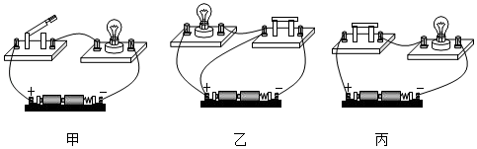
A．甲断路、乙短路、丙通路 B．甲通路、乙断路、丙短路
C．甲通路、乙短路、丙断路 D．甲短路、乙断路、丙通路
【解答】解：甲图电路由于开关断开，则是断路；乙图电路中由于灯泡两端并联了一根导线，直接将电源正负两极相连，会造成电源短路；丙图电路处处连通的电路是通路。
故选：A。

4．（3分）家庭厨房安装的抽油烟机里有照明灯和换气扇.它们既能单独工作，又能同时工作，如图所示电路中，符合上述要求的是（ ）
A．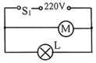 B．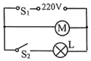
C．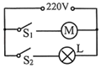 D．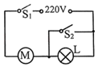
【解答】解：要求照明灯与风扇既能单独工作，又能同时工作，故应使照明灯与风扇并联，且各自的支路有一个开关控制，干路上没有开关，故C图正确。
故选：C。

5．（3分）小明的家安装了一款智能锁，开门方式有如下三种：按指纹、输密码或者刷门禁卡，正确操作任一种方式，都会让锁内电动机工作，带动锁芯转动，打开门锁。用S₁表示指纹开关，S₂表示密码开关，S₃表示门禁卡开关。则符合要求的电路是（ ）
A．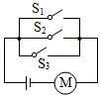 B．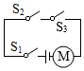
C．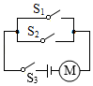 D．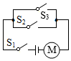
【解答】解：
由题知，按指纹（S₁）、输密码（S₂）、刷门禁卡（S₃），只要其中一种方式识别成功，则相应开关闭合从而使电动机启动工作，所以三个开关应并联后再与电动机串联在电源上，故A正确。
故选：A。

6．（3分）如图所示，通过L₁的电流和通过L₂的电流之比是2：1，则A₁表和A₂表的示数之比是（ ）
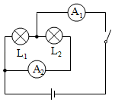
A．2：3 B．3：1 C．1：2 D．2：1
【解答】解：由电路分析得，两灯并联，A₂测量的为L₂中电流，A₁测总电流，
设L₂中电流为I，则L₁中的电流为2I，则由并联电路的特点可知总电流为3I，故两电流表的示数之比为3：1。
故选：B。

7．（3分）如图甲所示电路，闭合开关S，两灯泡均发光，且两个完全相同的电流表指针偏转均如图乙所示，则通过灯泡L₁和L₂的电流分别为（ ）
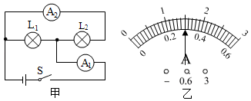
A．1.54A 0.3A B．0.3A 1.2A
C．1.2A 0.3A D．0.3A 1.5A
【解答】解：由电路图可知，两灯泡并联，电流表A₁测干路电流，电流表A₂测L₂支路的电流，
因并联电路中干路电流等于各支路电流之和，且两个电流表的指针在同一个位置，
所以，干路电流表A₁的量程为0～3A，分度值为0.1A，示数I＝1.5A，
L₂支路电流表A₂的量程为0～0.6A，分度值为0.02A，示数I₂＝0.3A，
则灯L₁中的电流：
I₁＝I﹣I₂＝1.5A﹣0.3A＝1.2A。
故选：C。

8．（3分）两只小灯泡L₁和L₂连接在同一电路中，以下哪个特点可以确认两灯是串联的（ ）
A．两灯亮度一样 B．两灯两端的电压相等
C．通过两灯的电流相等 D．两灯两端的电压不等
【解答】解：A、灯泡的亮度取决于灯泡的实际功率，两灯亮度一样，只能是实际功率相同，两灯可能并联也可能串联（两灯的规格必须相同），故A错误；
B、并联电路两灯两端的电压一定相等，串联电路当两个灯泡的规格相同时两灯两端的电压也相等，故B错误；
C、串联电路通过两灯的电流一定相等，并联电路当两个灯泡的规格相同时通过两灯的电流也相等，故C错误；
D、并联电路两灯两端的电压一定相等，两灯两端的电压不相等一定是串联，故D正确。
故选：D。

9．（3分）如图所示电路中，电压表测量的是哪个元件两端的电压（ ）
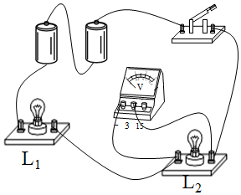
A．灯泡L₁ B．灯泡L₂
C．电源 D．灯泡L₁和L₂的总电压
【解答】解：由图可知，电路中只有一条电流的路径，两灯泡串联，电压表V并联在L₂的两端，则测量的是L₂两端的电压。
故选：B。

10．（3分）如图所示，电流表和电压表接法正确的是（ ）
A．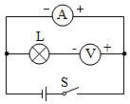 B．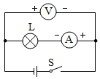
C．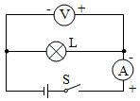 D．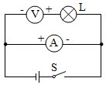
【解答】解：A、电流表并联，会造成短路，电压表也不应该与灯泡串联，故A错误；
B、电压表正负接线柱接反了，电压表连接错误，故B错误；
C、电压表与用电器并联，电流表串联在电路中，电表正负接线柱连接正确，故C正确；
D、电流表并联，会造成短路，且正负接线柱接反了；同时电压表也不应该与灯泡串联，故D错误；
故选：C。

11．（3分）如图中的电加热眼罩，可以缓解上网课时间较长的眼睛疲劳，它有两个发热电阻。当开关S₁闭合时，只有R₂工作，为低温状态；再闭合S₂，R₁、R₂同时工作，为高温状态；若断开S₁，眼罩停止发热。下面电路图符合以上要求的是（ ）

A．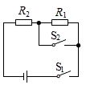 B．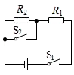
C．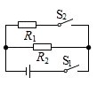 D．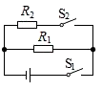
【解答】解：经分析可知，R₁、R₂并联，开关S₁位于干路，开关S₂位于R₁支路上。
A、由电路图可知，开关S₁闭合时，R₁与R₂同时工作，再闭合S₂后，R₁短路，只有R₂工作，故A不符合题意；
B、由电路图可知，开关S₁闭合时，R₁与R₂同时工作，再闭合S₂后，R₂短路，只有R₁工作，故B不符合题意；
C、由电路图可知，开关S₁闭合时，只有R₂工作，再闭合S₂后，R₁、R₂同时工作（两电阻并联），因并联电阻小于其中任一电阻，根据P＝，故开关S₁闭合时，功率较小，为低温状态；
再闭合S₂后，功率较大，为高温状态，故C符合题意；
D、由电路图可知，开关S₁闭合时，只有R₁工作；再闭合S₂后，R₁、R₂并联同时工作，故D不符合题意。
故选：C。

12．（3分）如图所示，体温安检门是一种集人体温度检测和金属探测为一体的安全检测门，门头装有高精度的体温检测探头，能够测量人体额头的温度，门中建立有电磁场，能够探测人体是否携带金属物品。当人体温度过高（S₁闭合）或人身上携带金属物品（S₂闭合）时，报警指示灯就会亮起且电铃发出报警声。下面的简化电路图符合要求的是（ ）
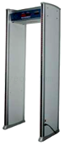
A．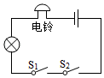 B．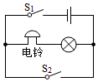
C．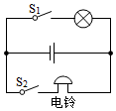 D．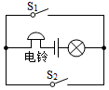
【解答】解：根据题意可知，当人体温度过高（S₁闭合）或人身上携带金属物品（S₂闭合）时，报警指示灯就会亮起且仪器发出报警声，这说明任何一个开关闭合，整个电路工作，即这两个开关互不影响，是并联在电路中的，然后与灯泡和电铃串联在电路中，故只有D正确。
故选：D。

二．填空题（共15小题，满分42分）
13．（3分）家庭电路中的电视机、电冰箱和洗衣机是 （选填“串联”或“并联“）的。把装满水的玻璃瓶密封后放入电冰箱的冷冻室一段时间，玻璃瓶容易破裂，这是由于 导致的。冷藏室中的食物之间往往会“串味”，是因为食物分子 的缘故。
【解答】解：家庭电路中，电灯、插座、电视机之间互不影响，都能独立工作，其连接方式是并联；
水凝固后，密度变小，体积变大；把装水的玻璃瓶密封后放入冰箱的冷冻段时间，玻璃瓶容易破裂，是由于水凝固后密度变小，体积变大，将玻璃瓶涨破；
冷藏室中的食物之间往往会“串味”，是不同的两种物质相互接触时发生了扩散现象，扩散现象表明分子不停地做无规则运动的缘故。
故答案为：并联；水凝固；不停地做无规则运动。

14．（2分）如图所示的电路中，闭合开关后电流方向是由 （A/C）到B，闭合开关瞬间两灯 （能/不能）同时发光。
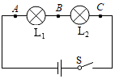
【解答】解：在电源外部，电流的方向是从正极流经用电器回到负极，所以闭合开关后电流方向是由C到B，闭合开关瞬间，电路是通路，两灯能同时发光。
故答案为：C；能。

15．（3分）改革开放以来，我国科技创新捷报频传。华为麒麟9905G芯片是华为有自主知识产权的芯片，该芯片采用7 （选填“mm”、“μm”或“nm”）工艺制造。华为手机拥有反向无线充电的技术，如图，将苹果手机置于华为手机上，就能给苹果手机充电。此时，华为手机相当于电路中的 ，苹果手机相当于电路中的 。

【解答】解：芯片属高科技产品，采用的是顶级7nm工艺制造；
华为手机将自己储备的电能输入给苹果手机，华为手机是提供电能的装置，因此华为手机相当于电路中的电源；苹果手机是消耗电能的装置，相当于电路中的用电器。
故答案为：nm；电源；用电器。

16．（2分）如图所示，闭合开关，电灯L₁与L₂的连接方式是 ；断开开关，L₂灯泡 （选填“发光”或“不发光”）。
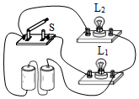
【解答】解：分析电路可以看出，两只灯泡在两条支路上，则它们是并联的；
开关S串联在灯泡L₁的支路上，断开开关S时，L₁不能发光，但L₂仍然发光。
故答案为：并联；发光。

17．（2分）如图所示，A、B、C、D是四个接线柱，要使L₁、L₂并联，应用导线分别连接 两接线柱和连接 两接线柱。
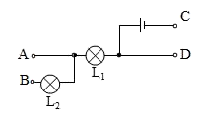
【解答】解：
若把接线柱A与C连接，接线柱B与D连接，则电路中有两条电流的流通路径，此时L₁、L₂并联，如下图所示：
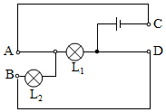
故答案为：AC；BD。

18．（3分）在如图所示的电路中，闭合开关后将出现 （选填“通路”“断路”或“短路”）。要使电路中两灯串联，只要拆除3号导线；要使电路中两灯并联，只要将 号导线从 接线柱换到 接线柱上。
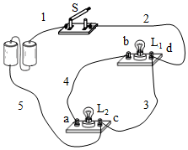
【解答】解：如图所示的电路中，闭合开关，电流直接沿导线流回电源的负极，所以引起电源短路，会损坏电源；
要使电路中的两灯并联，电流应分别流入两个灯泡，可以将2导线的d位置改接到b位置，也可以将5导线的c位置改接到a位置。
故答案为：短路；2；d；b（5；c；a）。

19．（3分）在“探究串联电路电压的特点”活动中。
（1）如图所示连接电路时，至少需要 根导线；
（2）保持电压表的B连接点不动，只断开A连接点，并改接到C连接点上，测量L₂两端电压，她能否测出L₂两端电压？ ，理由是 。
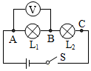
【解答】解：（1）如图所示，连接电路时，至少需要6根导线；
（2）测出L₁两端的电压时，A与电压表的正接线柱相连；小芳保持电压表的B连接点不动，只断开A连接点，并改接到C连接点上，不能测量出L₂的电压，因为会造成电流从负接线柱流入了，即电压表的正负接线柱接反了。
故答案为：（1）6；（2）不能；电压表正负接线柱反接了。

20．（2分）如图所示，现在许多宾馆都利用房卡取电，只有把房卡插入槽中，房间内的用电器才能使用。房卡的作用相当于电路中的 。如今随着手机的用电量越来越大，充电宝日益普及，在给充电宝充电过程中，它就相当于 （选填“电源”或“用电器”）。
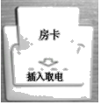
【解答】解：（1）房卡可以控制用电器的工作，不插入插槽中，所有房间内的用电器都不工作，所以房卡相当家庭电路干路上的开关；
（2）在给充电宝充电的过程中，电能转化为电池的化学能，在电路中充电宝消耗电能，因此充电宝相当于用电器。
故答案为：开关；用电器。

21．（3分）将A、B两个金属片插入柠檬制成“水果电池”，用电压表测量水果电池的电压，如图所示，则该电池的正极是 （A/B），水果电池的电压为 V；水果电池的正负极与选用的材料 （有关/无关）。
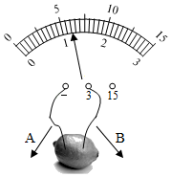
【解答】解：（1）由图可知，电压表指针正常偏转，则电流从电压表的正接线柱流入、负接线柱流出，所以该电池的正极是B；
图中电压表的量程为0～3V，分度值为0.1V，水果电池的电压为1.2V；
（2）根据化学知识可知，水果电池的正负极与选用不同导体的材料有关，即与金属的活动性有关。
故答案为：B；1.2；有关。

22．（6分）如图所示，用导线将开关、小灯泡和电池连接起来，开关能控制小灯泡的发光与熄灭。
（1）连接电路时，开关应处于 状态；两只小灯泡的连接方式是 。
（2）电路中干电池的作用是 ；用一根导线，将 A、F两个接线柱连接起来，导致的后果是 。
（3）改变电路中两个小电灯的连接方式，最简单的操作是，先将导线BC的B端接到接线柱 ，再用一根导线连接接线柱 。
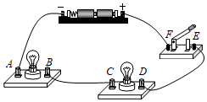
【解答】解：（1）为了保护电路的安全，在连接电路过程中，开关要断开；图中电流只有一条路径，所以两只小灯泡的连接方式是串联；
（2）电路中干电池是电源，电源的作用是提供电能；用一根导线，将 A、F两个接线柱连接起来，电流不经过用电器而直接跟电源两极相连，造成电源短路；
（3）我们要把图中的两个小灯泡改成并联连接，最简单的操作是，先将导线BC的B端接到接线柱A，开关在干路，所以再用一根导线连接接线柱BE。
故答案是：（1）断开；串联；（2）提供电能；电源短路；（3）A；BE。

23．（2分）在如图所示的电路中，有三个开关S₁、S₂、S₃，如果仅将开关S₃闭合，S₁、S₂断开，则灯L₁、L₂ 联；如果将开关S₁、S₂、S₃都闭合，电路处于 状态。
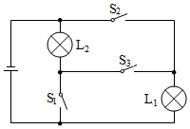
【解答】解：如果仅将开关S₃闭合，我们可以看到电流通过灯泡L₁、L₂只有一条路径，所以L₁、L₂串联；
如果将开关S₁、S₂、S₃都闭合，闭合的开关相当于导线，电流从电源正极流出，分别经过S₁、S₃、S₂，回到电源负极，电源被短路，灯泡中没有电流通过。
故答案为：串；短路。

24．（3分）给手机充电时，手机电池是 （选填“用电器”或“电源”）。汽车在转弯前，要打开转向灯，司机需拨动一下方向盘旁的一根杆，位于同侧的前后两个转向灯就会同时闪亮，这根杆的作用相当于电路中的 ，但如果前转向灯坏了时，后转向灯还能亮，则位于汽车同侧的前后两个转向灯的连接方式为 （选填“串联”或“并联”）。
【解答】解：（1）给手机电池充电时，消耗电能，转化为手机电池的化学能，该过程手机电池为用电器；
（2）司机拨动方向盘旁的杆子，转向灯才会工作，所以这根杆子起到了开关的作用；汽车的前后转向灯可以单独工作，所以它们是并联的。
故答案为：用电器；开关；并联。

25．（2分）如图甲所示电路中，当闭合开关后，两只电压表的指针偏转均如图乙所示，则灯L₁和L₂两端的电压分别为 V， V。
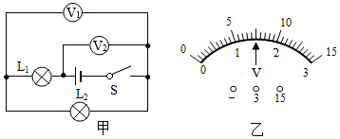
【解答】解：由电路图可知，两灯泡串联，电压表V₁测灯L₂两端电压，电压表V₂测两灯串联的总电压，即电源的电压，根据串联电路两端的电压等于串联的各部分电路电压之和，所以电压表V₂示数大于V₁的示数；
由题意知，两电压表指针位置相同，则电压表V₁量程是0～3V，由图乙所示电压表可知，它的分度值是0.1V，电压表V₁示数是1.5V，即灯L₂两端电压U₂＝1.5V；
电压表V₂量程是0～15V，由图乙所示电压表可知，它的分度值是0.5V，电压表V₂示数是7.5V，即串联电路两端的电压U＝7.5V，灯L₁两端电压：U₁＝U﹣U₂＝7.5V﹣1.5V＝6V。
故答案为：6；1.5。

26．（3分）如图所示开关闭合时，电灯L₁和L₂是 ，若电源电压为8V，电压表的示数是3V，则灯L₁两端的电压为 V，灯L₂两端的电压为 V．
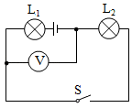
【解答】解：
由图可知，闭合开关后，L₁、L₂串联，电压表测L₂两端的电压；已知电压表的示数为3V，则L₂两端的电压为3V；电源电压为8V，由串联电路的电压特点可知，L₁和L₂两端电压之和为8V；则L₁的电压：U₁＝U﹣U₂＝8V﹣3V＝5V。
故答案为：串联；5；3。

27．（3分）在如图甲所示的电路中，S闭合时，电流表A₁与A₂的示数分别为如图乙和图丙所示，则通过灯L₁的电流是 A，通过灯L₂的电流是 A.工作一段时间后，突然发现一灯熄灭，两电流表示数相等，出现此现象的原因可能是 。
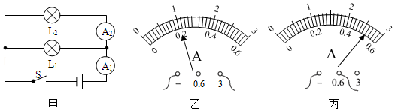
【解答】解：乙图电流表的量程为0﹣3A，分度值为0.1A，电流表A₁的示数为1A，丙图电流表的量程为0﹣0.6A，分度值为0.02A，电流表A₂的示数为0.52A；
由电路图可知，灯L₁和L₂组成并联电路，电流表A₁测通过干路的电流，电流表A₂测通过灯L₂的电流，所以通过灯L₂的电流为0.52A，
因为并联电路中干路中的电流等于各支路电流之和，所以通过灯L₁的电流大小：I₁＝I﹣I₂＝1A﹣0.52A＝0.48A；
因为并联电路中各支路互不影响，因此工作一段时间后，突然发现一灯熄灭，并且两电流表示数相等，说明电路故障为L₁断路。
故答案为：0.48；0.52；L₁断路。

三．作图题（共3小题，满分6分，每小题2分）
28．（2分）如图根据要求将实物图连接完整。要求：两个灯泡并联，开关S控制整个电路，电流表测通过灯泡L₂的电流。
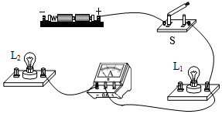
【解答】解：由题意可知，两个灯泡并联，开关S位于干路，电流表位于L₂的支路，
从电源正极出发，经过开关S分成两支，一支经L₁，另一支经电流表和灯泡L₂，然后两支路汇合到电源的负极，如图所示：
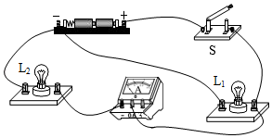。

29．（2分）在如图虚线框中选填入电池、电流表或电压表的符号，使电路成为串联电路。
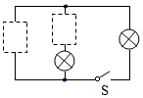
【解答】解：由于电压表相当于断路，所以中间的方框不能是电压表；若中间为电流表，则左面只能为电源，该电路为并联电路；所以中间方框应为电池，左边的方框为电压表，且两灯泡串联，电压表测右边灯泡两端的电压，如下图所示：
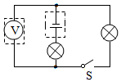

30．（2分）请在图中以笔画线代替导线完成电路连接，要求：可利用该电路图探究并联电路的电流规律。（电流表均使用大量程）
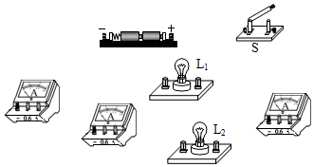
【解答】解：探究并联电路的电流规律时，需要用电流表测量出每条支路的电流和干路中的电流，即两个电流表分别在支路中，一个电流表在干路中，电流从电流表的正接线柱流入，从负接线柱流出，开关接在干路中，如图所示：
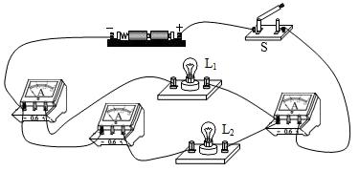

四．实验探究题（共2小题，满分9分）
31．（4分）小明在探究并联电路电流规律的实验中，如图甲是实验的电路图。
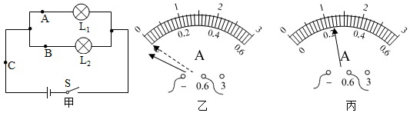
（1）小明在实验前发现电流表的指针如图乙所示，接下来的操作是： 。在连接电路时发现，刚接好最后一根导线，电流表的指针立即发生了偏转，由此可知，他在连接电路时操作不当之处是 .
（2）他先将电流表接A处，电流表的示数如图丙所示，则电流表的示数为 。
（3）另一个小组实验结束后记录A、B、C各点的电流值如表所示：
A点电流  I_{A}/A | B点电流  I_{B}/A | C点电流  I_{C}/A
0.26 | 0.26 | 0.52
根据表中数据，得出以下两个结论：
①并联电路各支路电流相等；
②并联电路中干路电流等于各支路电流之和。
请你对上述实验的不足之处，写出评价意见： 。
【解答】解：
（1）实验前发现电流表的指针如图乙所示，指针指在了0刻度线的左侧，接下来的操作是对电流表调零；在连接电路时发现，刚接好最后一根导线，电流表的指针就发生了偏转，由此可知在连接电路时，他忘了断开开关；
（2）图中电流表选用小量程，分度值为0.02A，则电流表的示数为0.24A；
（3）测出了一组电流立即得出了并联电路的电流规律，实验次数太少，结论有偶然性，应换用不同规格的灯泡测量多组数据。
故答案为：（1）对电流表调零；连接电路时未断开开关；（2）0.24A；（3）测出了一组电流立即得出了并联电路的电流规律，实验次数太少，结论有偶然性，应换用不同规格的灯泡测量多组数据。

32．（5分）实验中学某小组的同学们想要探究串联电路的电压规律，于是用两节干电池串联做电源，又找来了电压表、开关、灯泡和导线若干。
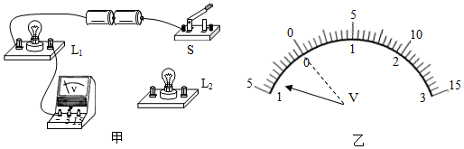
（1）请用笔画线代替导线，将图甲的实物图连接完整。要求：电压表测量灯泡L₂两端电压。
（2）小明这一组连好电路后闭合开关试触时，发现电压表指针偏转情况如图乙。接着他应该 。
（3）调整后，小明用电压表分别测量灯泡L₁、L₂及电源两端电压，记录数据如下表，并分析得出结论：
U₁/V | U₂/V | U_{电源}/V
1.4 | 1.4 | 2.8
①串联电路中，电源两端电压 各用电器两端电压之和；
②各用电器两端电压都相等。
（4）小林和小明交流后认为结论②是片面的，为使结论具有普遍性，他们还应当 。
（5）另一小组的同学们在实验中发现：电源两端电压总大于各用电器两端电压之和，他们猜想可能是由于导线分压造成的，为了使导线分压现象更明显，他们应选择更 （选填“粗”或“细”）的导线进行实验。
【解答】解：（1）探究串联电路电压的特点，应使两灯串联；若要测量灯泡L₂两端的电压，因电源电压为3V，故电压表选用小量程与这个灯并联，如下图所示：
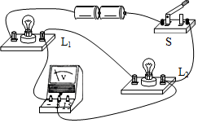
（2）试触时指针向左偏转，说明正负接线柱接反了，应断开开关，将接在电压表正负接线柱上的两根导线对调；
（3）分析实验数据有：2.8V＝1.4V+1.4V，
故得出两个实验结论：①串联电路两端的电压各用电器两端电压之和；
（4）之所以得出：串联电路中，各用电器两端电压相等，是因为选用的灯泡规格相同，结论具有偶然性，为使结论具有普遍性，他们还应当换用规格不同的灯泡多次实验；
（5）在电流一定时，电压与电阻大小成正比，为了更明显地观察到导线的分压现象，应该选择电阻更大一些的导线，在其他条件相同时，横截面积越小，导线的电阻越大，故应选择更细的导线。
故答案为：（1）如图所示；（2）断开开关，将接在电压表正负接线柱上的两根导线对调；（3）等于；（4）换用规格不同的灯泡多次实验；（5）细。

五．综合能力题（共2小题，满分7分）
33．（3分）阅读下面短文，回答以下问题。
感应发光冰块
感应发光冰块产品采用食品级PS材料及电子元件组成的发光冰块，采用先进的触水式开关，具有入水即亮的特性（液体感应），外形仿如真实冰块一般。感应发光冰块采用电池供电，无化学变化，无毒无害，可放置于各类饮品中增添浪漫及神秘的气氛。感应发光冰块内部电子元件有：液体感应器、纽扣电池和LED灯泡。感应发光冰块的使用方法是将发光冰块清洁干净放入水中，它将自动发亮；使用完毕后，用布擦干后放置于干燥的地方以备下次使用。感应发光冰块还可以放入冰箱内冷冻后，再放入饮料内，可以起到降低饮料的温度。需要注意的是，请勿吞食感应发光冰块，避免放置于温度过高的饮品中。
（1）液体感应器是先进的触水式 （选填“电源”、“用电器”、“开关”或“导线”）。
（2）冷冻后的感应发光冰块通过 的方式改变饮料的内能。
（3）根据文中的信息，在虚线框中画出感应发光冰块内部的电路图。
（4）用布擦干后的感应发光冰块内部的电路处于 状态。

【解答】解：（1）根据基本电路各部的作用可知：液体感应器是起控制电路的作用，所以是先进的触水式开关；
（2）感应发光冰块还可以放入冰箱内冷冻后温度比较低，再放入饮料内，通过热传递降低饮料的温度；
（3）电路是由液体感应器、纽扣电池和LED灯泡由导线连接而成，所以是基本的电路，如图：
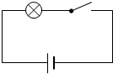
（4）因为入水即亮，用布擦干后停止工作，所以用布擦干后的感应发光冰块内部的电路处于开路状态。
故答案为：（1）开关；（2）热传递；（3）如图；（4）断路。

34．（4分）（1）张小宸是一个勤学善问的同学，经常利用课间到物理办公室与老师探讨问题，她发现门上方有一块电锁，老师可以在门外刷卡进入，也可以在门内按下开关，将门打开。由此门外开关（读卡器）与门内开关是 联的（选填“串“或“并“）；
（2）办公室里有一台专门用作教学研究的电风扇，如图1所示，它的控制装置主要有开关、定时器、调速器以及安装在内部的保护装置。保护装置的结构如图2所示，当风扇发生倾斜或倾倒时，小球会滚向一侧，使电路断开，起到保护风扇的作用。
①图2所示的保护装置相当于。 （选填“开关“、“电源“、“用电器“）
②在图3中，展示了该风扇在某一档时的电路元件，请你用曲线把它们连接起来，使得风扇开关能控制风扇的工作与不工作，定时器可以在设定时间之后控制风扇停转，风扇在调速器设定的某二档转速下转动。当风扇工作时，一旦发生倾斜，风扇会停止工作。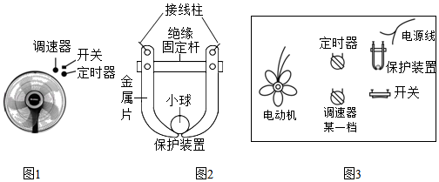
【解答】解：（1）老师可以在门外刷卡进入，也可以在门内按下开关，将门打开，这说明刷卡和按下开关互不影响，由此门外开关（读卡器）与门内开关是并联的；
（2）①由题意“当风扇发生倾斜或倾倒时，小球会滚向一侧，使电路断开，起到保护风扇的作用”可知，保护装置相当于一个开关；
②由题意可知，将保护装置、开关、调速器、定时器、风扇首位顺次连接即可，如图所示；
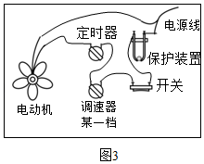
故答案为：（1）并；（2）①开关：②如上图所示。

